Тема занятия: Решение задач по темам: Уравнение окружности, сферы, шара; расстояние между двумя точками; действия над векторами с заданными координатами; скалярное произведение векторов; векторное уравнение прямой и плоскости; использование векторов при доказательстве аксиом стереометрии

Задание: выполнить задания по темам

1. Задание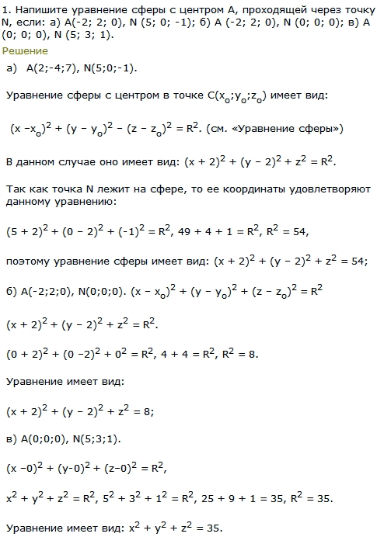
2. Задание. Заполнить таблицу

|  |  |  |
| --- | --- | --- |
| * Задача | Формула | Применение |
| Найти расстояние между двумя точками  А(х1 ,у1 ) ,В(х2 ,у2) |  | **А(3;-4) ,В(7;-1)**  **АВ= $\sqrt{{(3-7)}^{2}+{(-4+1)}^{2}}=\sqrt{{(-4)}^{2}+{(-3)}^{2}}$ = $\sqrt{16+9}=\sqrt{25}=5$** |
| Найти координаты середины отрезка АВ  А(х1 ,у1 ) ,В(х2 ,у2) |  |  |
| Найти координаты конца отрезка АВ  А(х1 ,у1 ) ,С(хс ,ус) |  | **А(-7;4) , С(-5;2) $$х_{2}=2∙\left(-5\right)-\left(-7\right)=-10+7=-3$$ $$у_{2}=2∙2-4=0$$** |
| Найти координаты точки С, делящей отрезок АВ в заданном отношении.  А(х1 ,у1 ) ,В(х2 ,у2), С (х,у) |  |  |
| Написать уравнение окружности с центром в точке О(а;в) и радиусом R |  |  |
| Уравнение прямой , проходящей через две точки А(х1 ,у1 ) ,В(х2 ,у2) |  |  |

3. **Задание**

1 Найти линейную комбинацию векторов 

2 Найти длины векторов 

3 Найти косинусы углов между векторами 

4 Найти Найти 

5 Найти 

6 Выяснить, коллинеарны ли векторы  и 

7 Выяснить, ортогональны ли векторы  и 

**Исходные данные:**

Даны точки .

4. Задание

**Задача**

Вычислить скалярное произведение векторов ,, если , 

5. Задание

 Найти геометрическое место точек плоскости, разность квадратов расстояний от каждой из которых до двух заданных точек плоскости постоянна (равна ****).

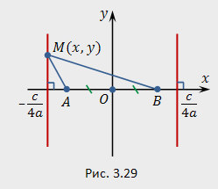

**6. Задание. Докажите аксиомы стереометрии, используя векторы**

6.1 Если две плоскости α и β имеют общую точку М, то найдётся по меньшей мере, ещё одна общая точка N у этих плоскостей.

**6.2** Признак перпендикулярности прямой и плоскости: Если прямая АВ перпендикулярна к двум пересекающимся прямым СD и СЕ, принадлежащим плоскости α, то прямая АВ ┴ α.

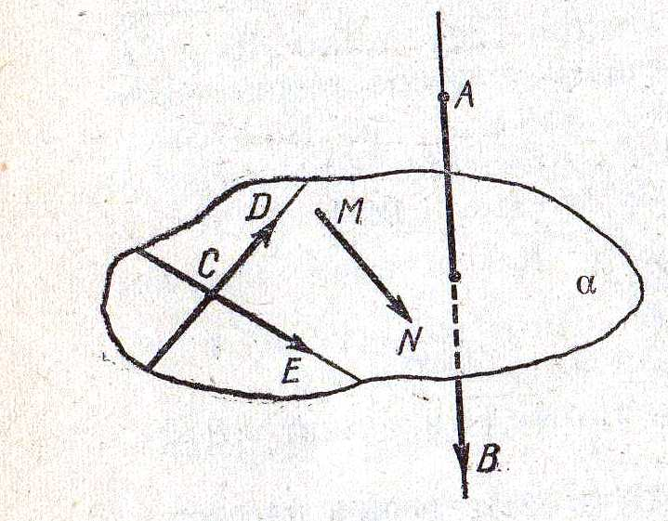

Выполнить задание до 04.12.2020 и отправить на адрес электронной почты natali.makshanowa@yandex.ru